Практическое занятие № 4

Тема: составление программ циклической структуры в IDE PyCharm Community.

Цель: закрепить усвоенные знания, понятия, алгоритмы, основные принципы составления программ, приобрести навыки составление программ ветвящейся структуры в IDE PyCharm Community.

Постановка задачи.

Тип алгоритма: циклический.

Блок-схема алгоритма:
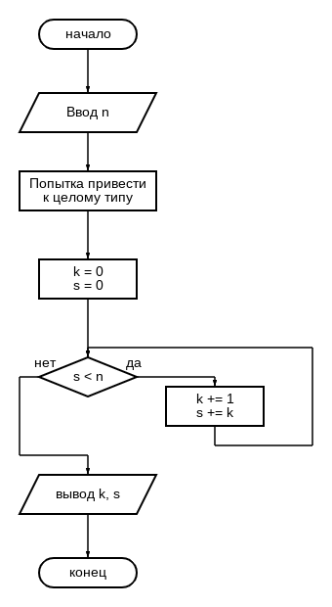
Текст программы:
n = input('Input number N: ')
while type(n) != int: # обработка исключений
try:
n = int(n)
except ValueError:
print('Wrong input')
n = input('input number N: ')
k = 0
s = 0
while s < n:
k += 1
s += k
print(f'k = {k}\ns = {s}')

Протокол работы программы:
Input number N: 7
k = 4
s = 10

Process finished with exit code 0

Вывод: закрепил усвоенные знания, понятия, алгоритмы, основные принципы составления программ, приобрёл навыки составление программ ветвящейся структуры в IDE PyCharm Community.

